МИНИСТЕРСТВО ОБРАЗОВАНИЯ И НАУКИ РОССИЙСКОЙ ФЕДЕРАЦИИ

Федеральное государственное автономное образовательное учреждение

высшего профессионального образования

**«Дальневосточный федеральный университет»**

|  |
| --- |
| **ШКОЛА ЕСТЕСТВЕННЫХ НАУК** |

**Кафедра прикладной математики, механики, управления и программного обеспечения**

2013

Тестирование

Студент (ы) группы с8404:

Сидоров К.

Оглавление

История изменений 2

1 Цель тестирования 3

2 Глоссарий 3

3 Виды проводимых тестов 3

3.1 Модульное тестирование 3

3.2 Интеграционное тестирование 4

3.3 Системное тестирование (Альфа-тестирование) 4

3.3.1 Функциональное тестирование 4

3.3.2 Тестирование производительности 4

3.3.3 Юзабилити – тестирование 4

3.3.4 Тестирование совместимости 4

4 Распределение ролей 5

4.1 Распределение видов тестирования 5

4.2 Отчетность 5

# История изменений

|  |  |  |  |
| --- | --- | --- | --- |
| id | Фамилия Имя | Причина | CR_id |
| 0.1 | Сидоров Кирилл | Создание на основе шаблонного документа |  |
| 0.2 | Сидоров Кирилл | Внесение структуры документа и изменение плана тестирования | #59 |
| 0.3 | Сидоров Кирилл | Добавлен план отчетности |  |
| 0.4 | Сидоров Кирилл | Добавлена таблица отчетности | #63 |

# Цель тестирования

Цель документа «Тестирование» - скоординировать действия участников проекта с целью контроля качества выполненной работы. Документ предназначен руководству проекта для согласования планов. Так же документ предназначен группе тестирования для ознакомления с поставленными целями, их анализа и разбиение задач на подзадачи

# Глоссарий

**Дефект**– поведение программы, затрудняющее или делающее невозможным достижение целей пользователя. Подразумевает возможность исправления. При невозможности исправления переходит в разряд «ограничения технологии».

DF_1 – идентификатор конкретного дефекта.

**Описание дефекта** – формализованное описание и набор шагов, которые могут продемонстрировать данный дефект. Дефект существует вне зависимости от того описали его или нет и от того нашли его или нет.

**Ограничения технологии** – набор дефектов, невозможных исправить силами разработчиков системы.

**Тестирование** – процессная деятельность, состоящая в поиске дефектов путем прогона программы и/или ее частей.

**Тестирование методом «черного ящика»** - тестирования функционального поведения объекта (программы, системы) с точки зрения внешнего мира, при котором не используется знание о внутреннем устройстве тестируемого объекта.

**Тестирование методом «белого ящика» -** тестирование кода на предмет логики работы программы и корректности её работы с точки зрения компилятора того языка, на котором она реализовывалась.

**Тестовая ситуация** - описание тестового случая (набор входных данных и ожидаемый результат).

# Виды проводимых тестов

## Модульное тестирование

Тестирование программы на уровне отдельно взятых модулей, функций или классов.

Модульное тестирование проводится по принципу «белого ящика» и «черного ящика».

Модульным тестированием занимается группа кодирования.

TM_1 – идентификатор конкретного модульного теста.

## Интеграционное тестирование

Отдельные программные модули объединяются и тестируются в группе.

Интеграционное тестирование проводится по принципу «белого ящика».

Модульным тестированием занимается группа интегратор.

TI_1 – идентификатор конкретного интеграционного теста.

## Системное тестирование (Альфа-тестирование)

Тестирование полностью интегрированной системы, с целью проверки соответствия системы исходным требованиям.

Системное тестирование проводится по принципу «черного ящика».

Системным тестированием занимается группа тестирования.

TS_ - идентификатор системного теста.

### Функциональное тестирование

Тестирование системы в целях проверки реализуемости функциональных требований, то есть способности системы в определённых условиях решать задачи, нужные пользователям.

TS_F_1 – идентификатор конкретного функционального теста.

### Тестирование производительности

Тестирование системы, которое проводится с целью определения, как быстро работает система или её часть под определённой нагрузкой.

TS_P_1 – идентификатор конкретного теста производительности.

### Юзабилити – тестирование

Тестирование системы, для определения, удобен ли некоторый искусственный объект для его предполагаемого применения.

TS_U_1 – идентификатор конкретного юзабилити-теста.

### Тестирование совместимости

Тестирование системы, для определения проверки корректной работы продукта в определенном окружении.

TS_С_1 – идентификатор конкретного теста совместимости.

# Распределение ролей

## Распределение видов тестирования

|  |  |  |  |
| --- | --- | --- | --- |
| ID | Вид тестирования | Группа тестирования | Ответственный |
| T_1 | Модульное | Кодирование | Лось Роман |
| T_2 | Интеграционное | Интегратор | Авдеев Максим |
| T_3 | Функциональное | Тестирование | Домбровский Антон  Марченко Данил |
| T_4 | Производительности | Тестирование | Гасников Александр |
| T_5 | Юзабилити | Тестирование | Сидоров Кирилл |
| Т_6 | Совместимости | Тестирование | Татюшев Михаил |

## Отчетность

Каждый ответственный за свой вид тестирования должен приготовить отчет по проделанной работе в виде документа оформленного по правилам отчетного плана (<https://github.com/yuri-vashchenko/CircleFilter/blob/master/docs/other/project_doc_template.docx>)

В данном отчете должна находиться таблица с набором тестовых ситуаций, покрывающих все требования к системе со своими уникальными идентификаторами.

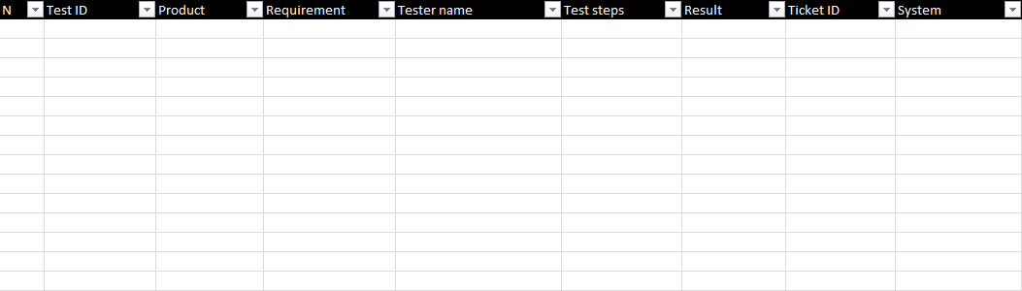

В столбце Result находится одно значение:

* Pass – пройден.
* Fail – не пройден (существует баг).
* N/A – не возможно прогнать тест на данной конфигурации системы.
* Blocked – тест заблокирован другим тестом или тикетом.
* No needs – нет необходимости проводить данный тест.

В столбце System вносится текущая версия системы.